Завод изготовитель Российского оборудования
ООО «Котлостройсервис» г.Самара
(846) 229-44-97, 89171119694
www.kotel-samara.ru е-mail: kotelsamara2010@yandex.ru

Котел наружного размещения MICRO New NR
(одинарный - один котел MICRO New в блоке)

Производимые мощности 50, 75, 95, 100, 125, 150, 175, 200 кВт
Отапливаемая площадь от 500 до 2000 м²

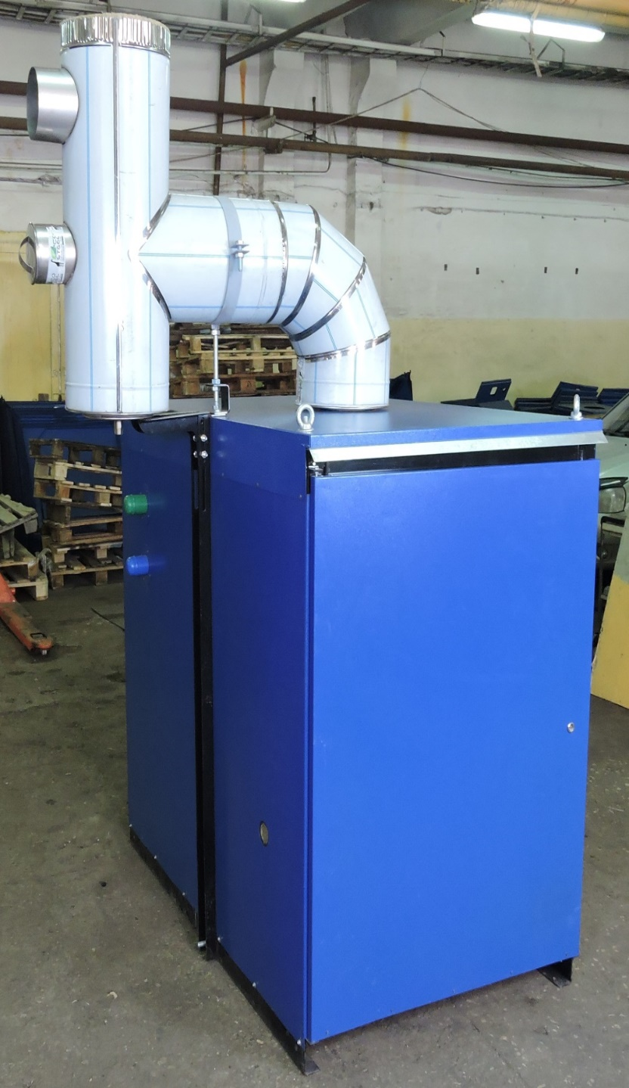
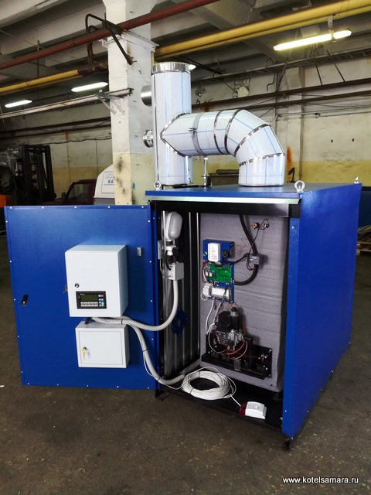

Котел наружного размещения
MICRO New NR мощностью 100 кВт (Газовая часть)
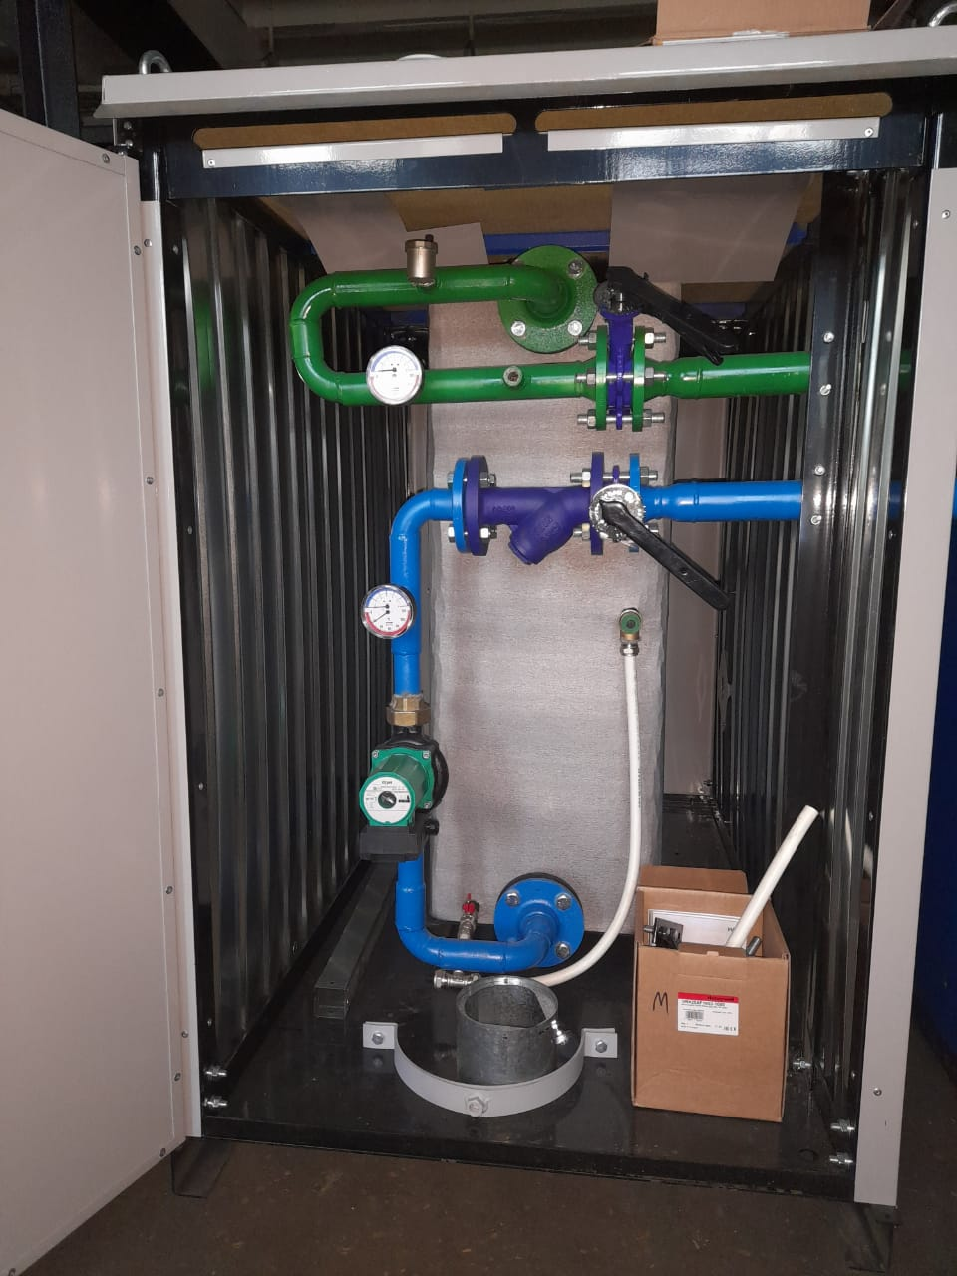

Котлы наружного размещения MICRO New NR сдвоенные, строенные
(два котла или три MICRO New в блоке)

Производимые мощности 100(50+50), 125(75+50), 150 (75+75), 175(100+75), 190(95+95), 200(100+100), 225(125+100), 250(125+125), 300(150+150), 325(150+75) , 350(175+175), 375(200+175), 400 (200+200), 500(200+200+100), 600 (200+200+200)
Отапливаемая площадь от 1000 до 6000 м2

Котел наружного размещения
MICRO New NR 400 (200 кВт+200 кВт)
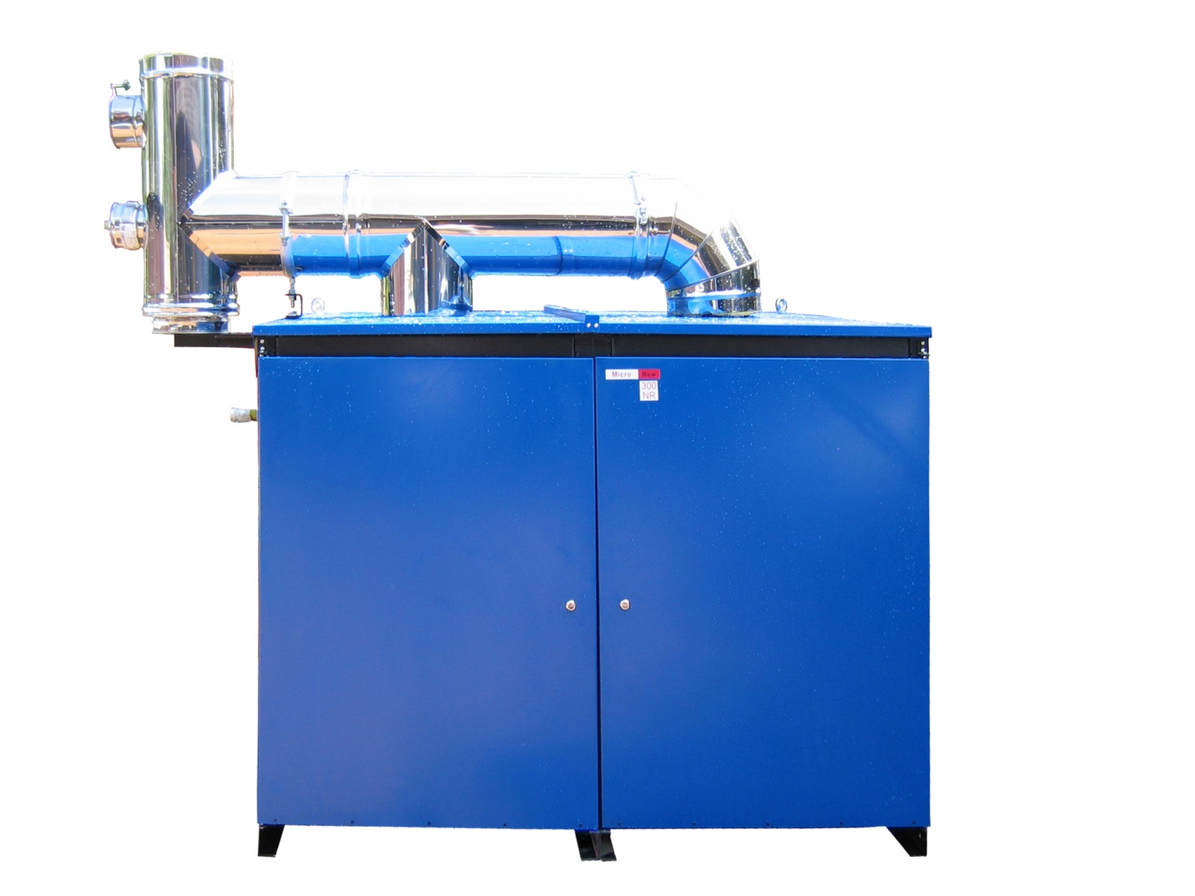
Газовая часть
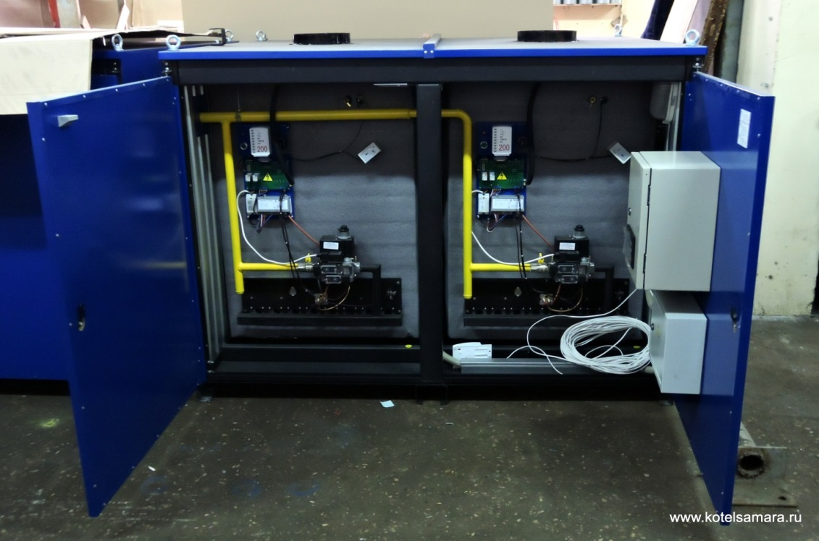

Шкаф управления и ИБП (Источник бесперебойного питания)

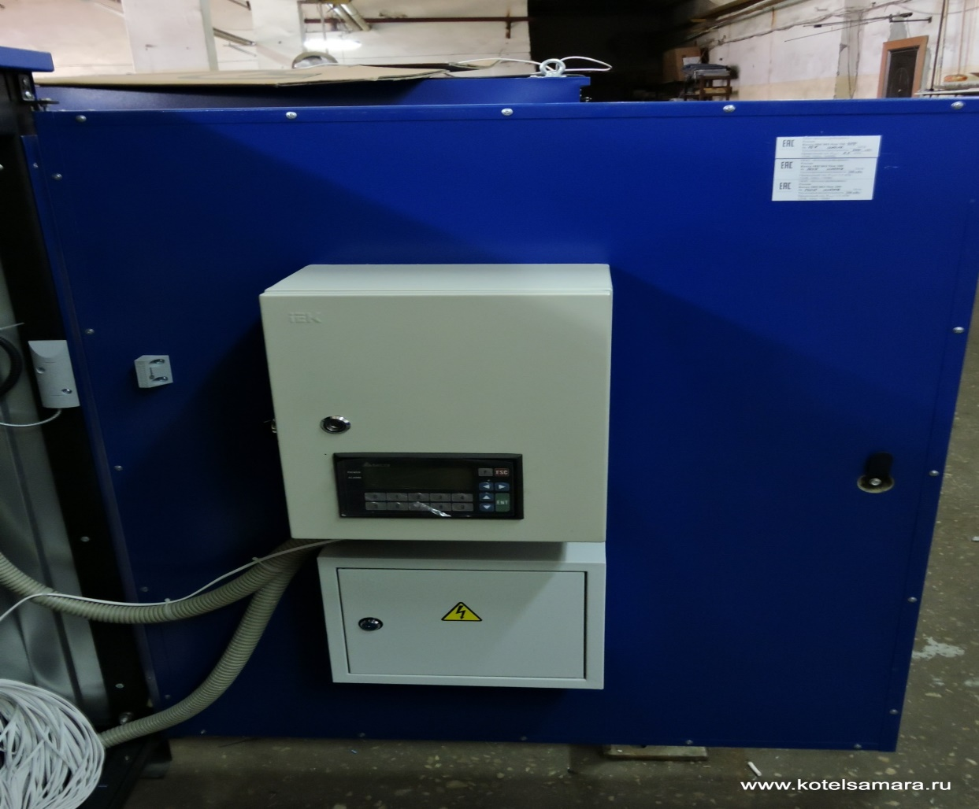

Тепломеханическая часть сдвоенного котла наружного размещения MICRO New NR 400 (200 кВт+200 кВт)

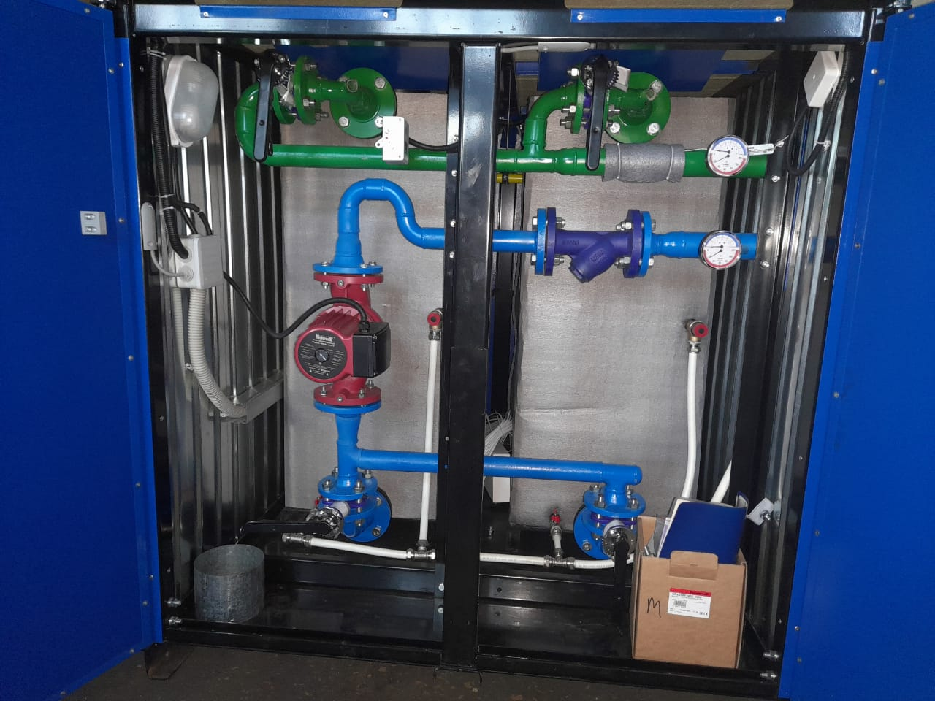

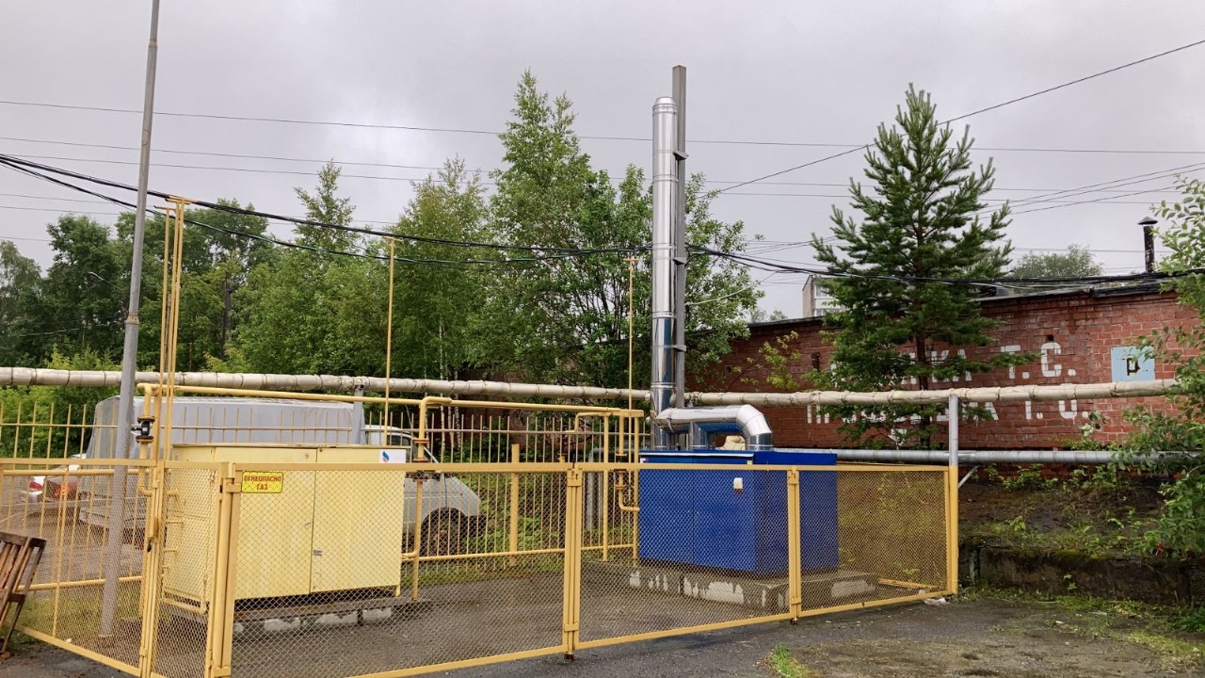
Котел наружного размещения 375 кВт сдвоенный, г.Ревда, Автосервис

Котел наружного размещения 300 кВт сдвоенный,
Московская область, г.Черноголовка

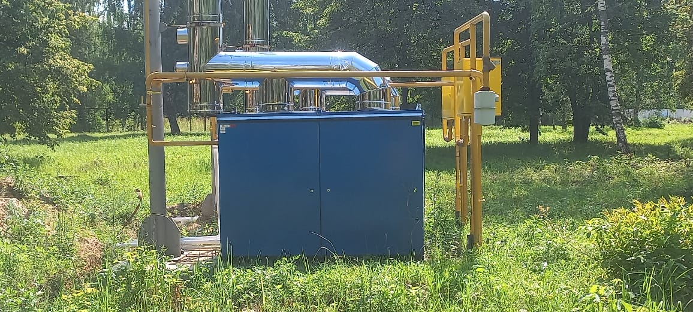

Жилой дом, котел 200 квт сдвоенный

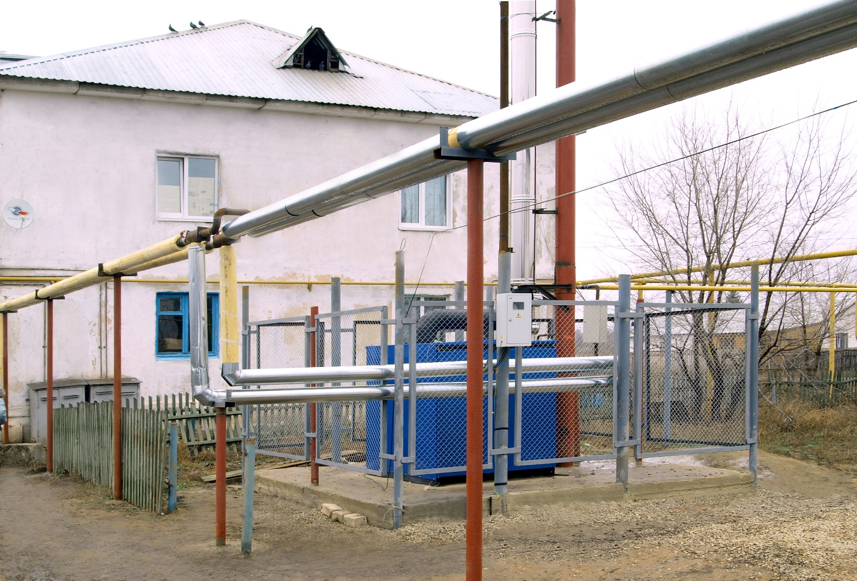
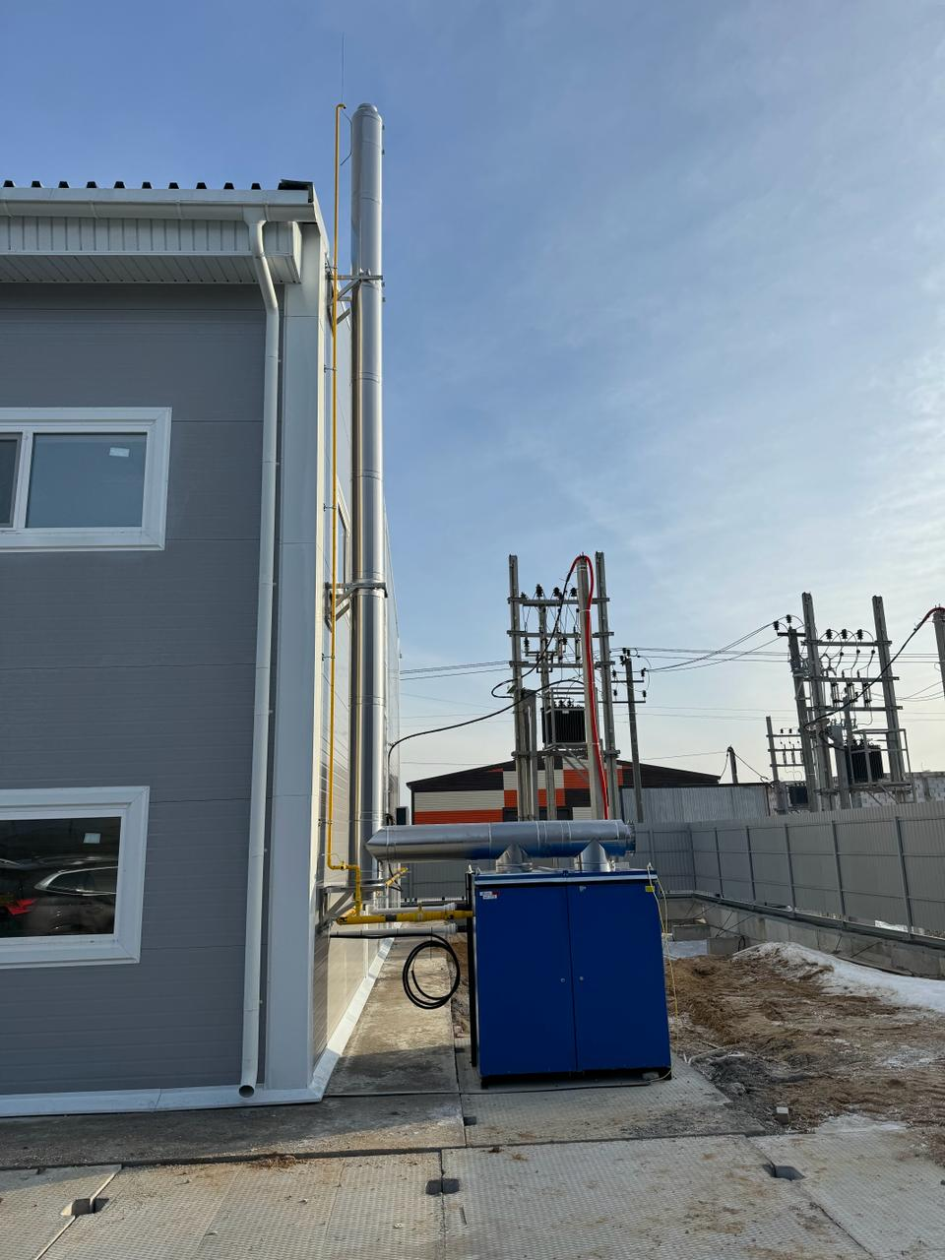

Сдвоенный котел 125 кВт, Ленинградская обл. (III степень огнестойкости, пристроенное размещение)

Котлы MICRO New NR стандартная комплектация

• Котел отопительный водогрейный MICRO New-1 шт (в одинарном исполнении), (в сдвоенном варианте- 2 котла) с электрозависимой автоматикой Honeywell (США), с атмосферными микрофакельными горелками из нержавеющей стали;
• Каркасный контейнер с открывающимися торцевыми панелями, утепленный базальтовой ватой;
• Циркуляционный насос (В связи с отсутствием сдвоенных насосов на складах в РФ, временно устанавливаем одинарный насос, резервный предлагаем дополнительно. Марка насоса уточняется на момент оплаты, из наличия).
• Щит управления котлом, насосом сигнализацией, с расшифровкой сигнала неисправности на текстово-графическом дисплее с клавиатурой, и устройство полной защиты двигателя, с функцией автоматического запуска в работу после отключения электроснабжения;
• Фильтр тонкой очистки органических и металлических включений;
• Система освещения, с выводом сигнала о неисправности по проводам до 50 м;
• Группа безопасности системы теплоснабжения;
• Датчик - реле давления воды;
• Контрольно-измерительные приборы;
• Приборы автоматического управления и безопасности котла;
• Трубопроводы и трубопроводная арматура;
• Источник бесперебойного питания (рассчитан на передачу сигнала об аварии)
• Сигнализатор загазованности на метан «Авус»;
• Система светового и звукового охранного и аварийного оповещения «Маяк 220»или (Октава-220);
• Комплект элементов модульной системы утепленных дымоходов (горизонтальный участок и тройник) из нержавеющей стали «сэндвич» со стабилизатором тяги, взрывным клапаном, вычисткой и конденсатоотводчиком.

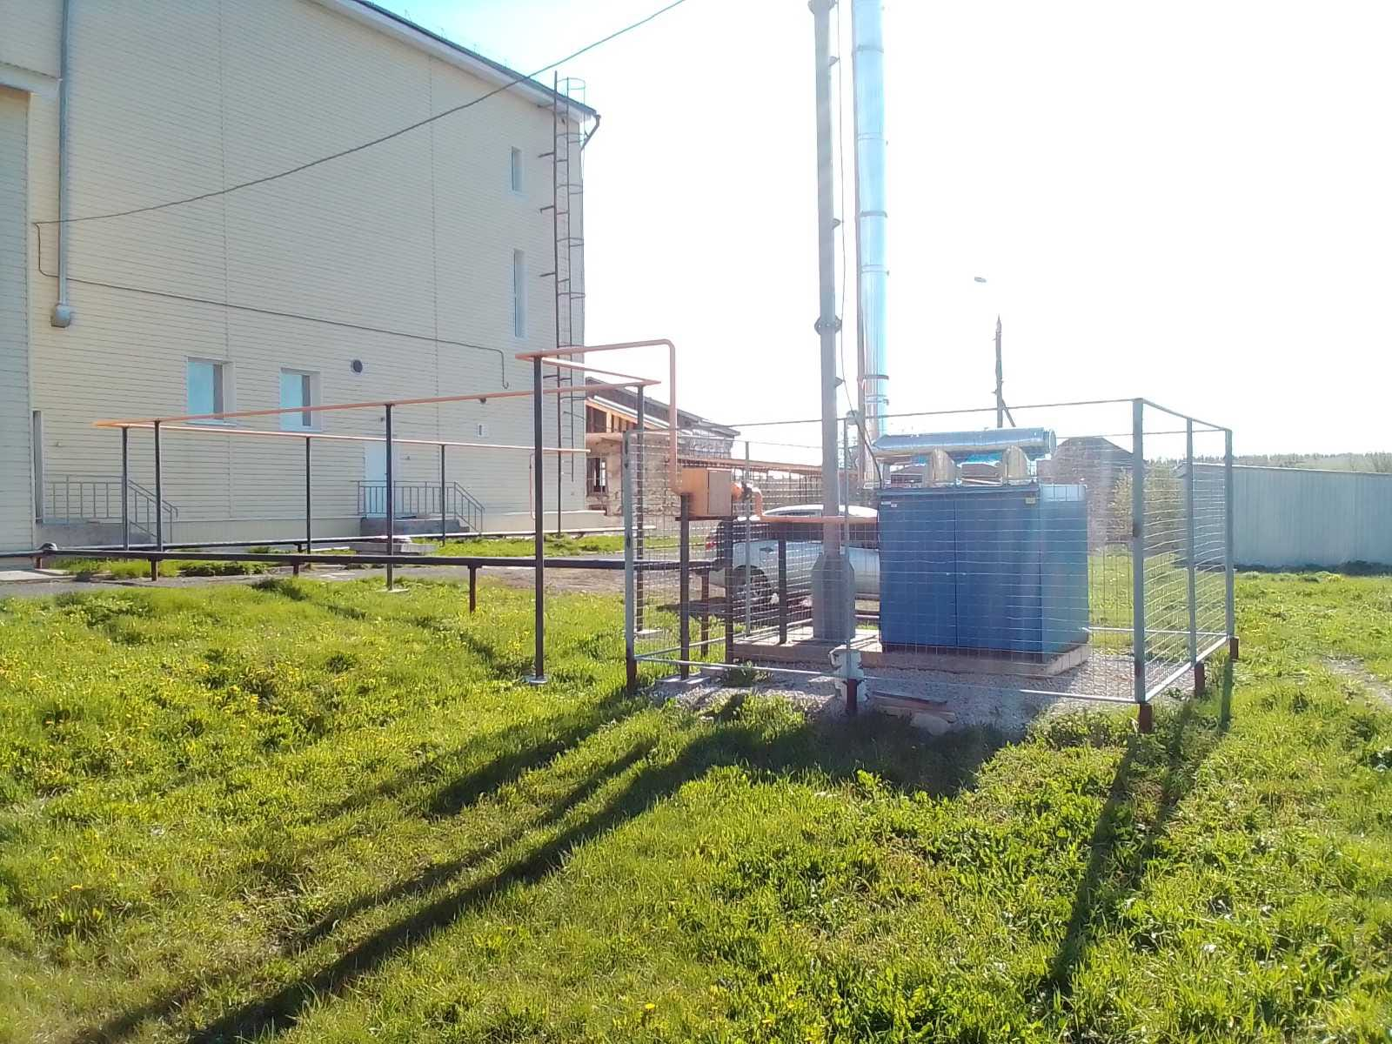

Котел наружного размещения 400 кВт сдвоенный, Пермский Край.

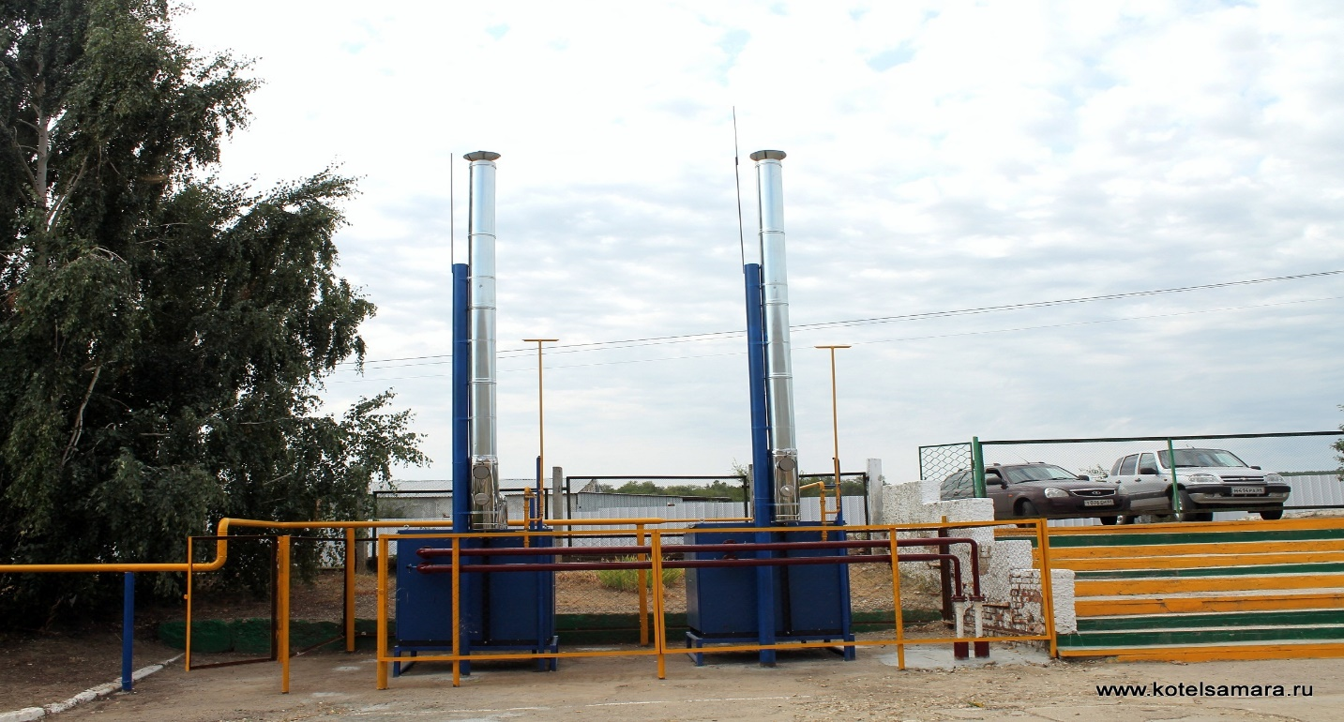

Котлы наружного размещения Саратовская область

Гарантийный срок эксплуатации 2 года.

Срок изготовления 20-30 рабочих дней
Отгрузка транспортными компаниями в любой город России.
Стоимость доставки рассчитывается на сайте транспортных компаний или мы можем рассчитать по запросу.

Возможна поставка дополнительного оборудования:

• Резервный насос, в упаковке на склад;
• Дымовая труба, составная (прямые участки L-1 м), теплоизолированная выполненная из нержавеющей стали с утеплителем,
ф.200/300, или ф. 250/350, оголовок конусный, крепление к стене здания либо на мачте и основании;
• Система передачи сигнала об аварийной ситуации по GSM каналу на мобильные номера телефонов, до 5 номеров;
• Система погодного и каскадного регулирования;(экономия газа)
• Двухступенчатое регулирование мощности котлов (экономия газа до 7%)
• Можно изменить цвет котла по индивидуальному заказу

Для крышного и пристроенного к зданию размещения котлов

Акт о пожарной безопасности котла - 60000 рублей. Степень огнестойкости III. На котле проводятся работы специализированной организацией по огнезащитному покрытию несущих конструкций, контейнера котла с доведением предела огнестойкости до 0,75 часа, предел распространения пламени по конструкции равным - нулю, при этом ограждения конструкции контейнера, имеют сертификат соответствия по техническому регламенту о требованиях пожарной безопасности.

Оборудование для приготовления горячей воды (ГВС): теплообменник ГВС, водоподготовительная установка, бак расширительный -размещаются в Индивидуальном тепловом пункте (ИТП), в отапливаемом здании. Не входят в комплект поставки.
В котле нет места для размещения этого оборудования.

Отдел продаж:
89171119694-WhatsApp,Телеграмм
(846) 2294497
Споршева Оксана Сергеевна
Начальник отдела продаж
Сайт: www.kotel-samara.ru
Электронная почта: kotelsamara2010@yandex.ru

